**Przedszkolaki mają marzenie. Dorośli pomagają je spełnić**

**W publicznym przedszkolu Kropelka we Wrocławiu nauczyciele, rodzice i przyjaciele placówki postanowili spełnić marzenie dzieci o mechanicznym komputerze muzycznym. Organizują rodzinny festyn, kiermasz, a nawet internetowe licytacje. Każdy może dołączyć, żeby pomóc spełnić marzenie.**

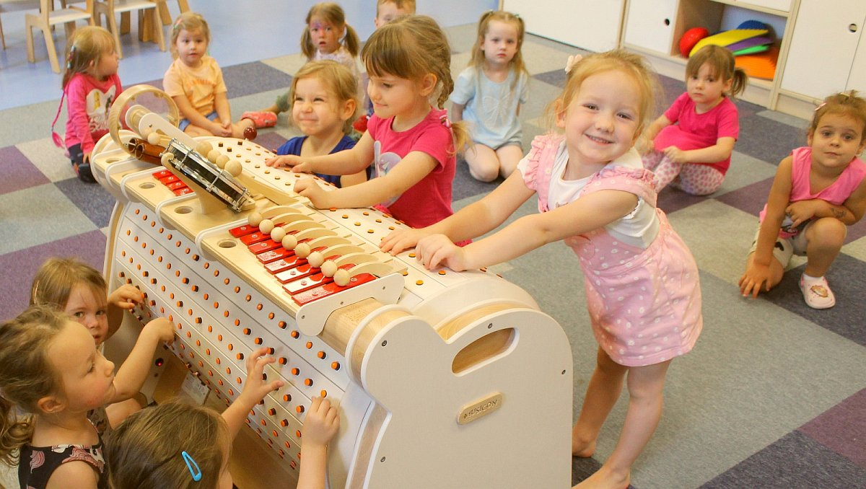

*Zajęcia muzyczno-edukacyjne w przedszkolu Kropelka we Wrocławiu*

*[fot. fundacja Ogólnopolski Operator Oświaty]*

Przedsięwzięcie jest ćwiczeniem praktycznym z przedsiębiorczości, sprawczości, organizacji i – przy okazji – dobrej zabawy, budującej przedszkolną społeczność. Cel to zebranie w pomysłowy i atrakcyjny sposób niemałej sumy, na zakup innowacyjnego, polskiego urządzenia, które przez zabawę wspiera rozwój dzieci na bardzo wielu płaszczyznach.

**Mechaniczny komputer do rozwoju poznawczego**

– Przez ostatnie trzy miesiące mieliśmy możliwość pracy z wypożyczonym Musiconem, żeby sprawdzić jak działa w praktyce i jakie efekty edukacyjne daje dzieciom – wyjaśnia **Beata Rączka**, dyrektor przedszkola Kropelka we Wrocławiu. – Ten czas pokazał, że dzieci ćwiczą koncentrację uwagi, stają się bardziej skupione na wykonywaniu zadań, uczą się współpracy w grupie, czekania na swoją kolej. Zabawy i scenariusze zajęć wspierają też kreatywność, rozwój motoryczny, emocjonalny i poznawczy.

Kadra przedszkola przygotowała pokazowe lekcje dla rodziców, żeby dowiedzieć się czy i oni będą zainteresowani takim urządzeniem. Efekt: wszyscy zgodnie uznali, że chcą żeby Musicon w Kropelce pozostał. Jego cena – prawie 20 tysięcy złotych – wykracza jednak poza możliwości przedszkolnego budżetu. Dlatego dorośli wpadli na inny pomysł, jak spełnić marzenie dzieci.

*Zajęcia muzyczno-edukacyjne w przedszkolu Kropelka we Wrocławiu*

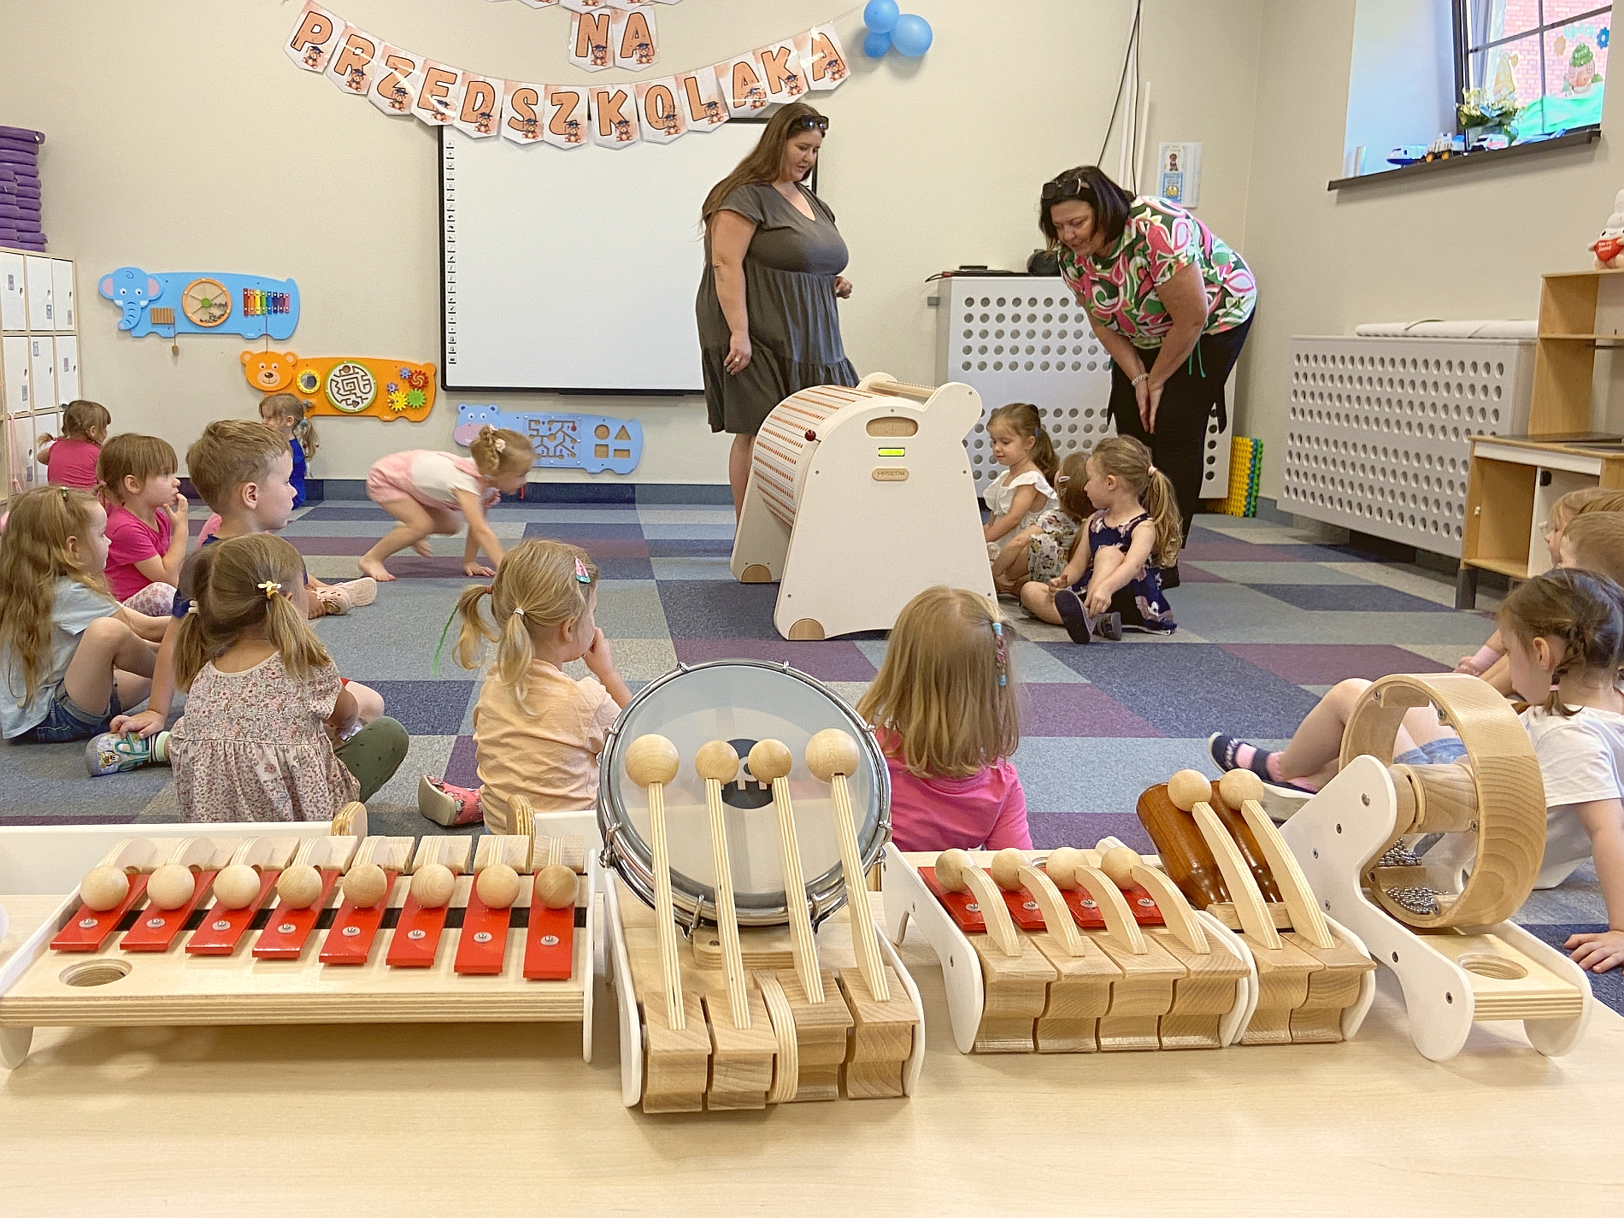

*[fot. fundacja Ogólnopolski Operator Oświaty]*

**Festyn, cyfrowa skarbonka i internetowe licytacje**

Żeby zebrać potrzebne pieniądze, dzieci i dorośli postanowili połączyć siły i pomysły. Już w ten piątek, 5 lipca, organizują Piknik Rodzinny, na którym będzie można atrakcyjnie spędzić czas podczas gier, zabaw, animacji i zmagań sportowych. Będzie malowanie buzi, plecenie warkoczyków i stoiska ze smakołykami. Przy każdym będzie można dorzucić grosik do internetowej skarbonki na spełnienie przedszkolnego marzenia.

Ze wsparciem dla Kropelki przyszła też fundacja **Ogólnopolski Operator Oświaty**, która jest organem prowadzącym placówkę. Zespół fundacji pomógł uruchomić zweryfikowaną cyfrową skarbonkę, do której można dorzucić dowolną kwotę z każdego miejsca w Polsce. Za pomocą przelewu, karty albo Blika. Cała kwota będzie przeznaczona na zakup wymarzonego urządzenia.

– Nie koniec na tym, bo uruchomiliśmy też grupę z licytacjami, w którą zaangażowali się rodzice, nauczyciele, przyjaciele przedszkola i dzieci – cieszy się dyrektor **Beata Rączka**. – Można licytować nasze rękodzieło, warsztaty, drobne przedmioty przekazane na aukcję.

Przedszkolaki, nauczyciele i rodzice z Kropelki zapraszają:

l Do przedszkola na Rodzinny Festyn i kiermasz w piątek, 5 lipca

l Do cyfrowej skarbonki na <https://zrzutka.pl/5c2vde/s/kropelka>

l Oraz na licytacje: <https://www.facebook.com/groups/1516456862303926/>

– Każdy może do nas dołączyć! Bawić się z nami, a przy okazji pomóc spełnić marzenie! – zachęcają organizatorzy. – My deklarujemy, że kiedy uda się nam zebrać potrzebną kwotę, zorganizujemy dla wszystkich darczyńców specjalny koncert. Na żywo i w internecie.

* * *

***Publiczne Przedszkole Kropelka*** *we Wrocławiu to przedszkole o profilu ekologiczno -przyrodniczym i sportowym. Jego misją jest stworzenie bezpiecznej przestrzeni do rozwoju przez zabawę, z poszanowaniem indywidualności każdego dziecka. Organem prowadzącym przedszkole jest fundacja edukacyjna Ogólnopolski Operator Oświaty.*

***Fundacja Ogólnopolski Operator Oświaty*** *od ponad 22 lat wspiera samorządy w realizacji zadań i projektów oświatowych. Jest organizacją pożytku publicznego, prowadzi bezpłatne przedszkola i szkoły w całej Polsce. W 67 fundacyjnych placówkach uczy się obecnie ponad 8000 dzieci. Fundacja realizuje również ogólnopolskie projekty edukacyjne, społeczne i rozwojowe:* [*#MAMYNATORADĘ. Wirtualna Poradnia Pedagogiczna*](https://operator.edu.pl/pl/poradnia/) *•* [*Logopeda w każdej szkole i przedszkolu*](https://operator.edu.pl/pl/logopeda-w-kazdej-szkole-i-przedszkolu/) *•* [*#LabOOOratorium. Twórz z nami innowacje*](https://operator.edu.pl/pl/laboooratorium-tworz-z-nami-innowacje/)*.*

canonical: https://operator.edu.pl/